LIMBAŽU NOVADA PAŠVALDĪBA
Reģistrācijas Nr. 90009114631, Rīgas iela 16, Limbaži, Limbažu novads, LV-4001

UZAICINĀJUMS IESNIEGT PIEDĀVĀJUMU IEPIRKUMAM

Limbažu novada pašvaldība uzaicina iesniegt cenas piedāvājumu iepirkumam
“Skolēnu galdu, krēslu un plauktu iegāde Umurgas pamatskolas sākumskolas klasēm”.

Līguma izpildes vieta: Skolas iela 3, Umurga, Umurgas pagasts, Limbažu novads.
Līguma izpildes termiņš: līdz 2021. gada 30. jūlijam
Līguma apmaksa: 10 (desmit) dienu laikā pēc pakalpojuma izpildes, darbu pieņemšanas – nodošanas akta parakstīšanas un Izpildītāja rēķina saņemšanas.

Piedāvājuma izvēles kritērijs ir piedāvājums ar viszemāko cenu.

Piedāvājuma izvēles kritērijs ir piedāvājums ar viszemāko cenu.
Piedāvājumu iepirkumam, kas sastāv no aizpildītas piedāvājuma veidlapas, var iesniegt līdz 2021. gada 9. jūnijam pulksten 11:00. Piedāvājumi var tikt iesniegti:
- iesniedzot personīgi Umurgas pamatskolai, Skolas ielā 3, Umurgas pagastā, Limbažu novadā;
- nosūtot pa pastu vai nogādājot ar kurjeru, adresējot Umurgas pamatskolai, Skolas ielā 3, Umurgas pagastā, Limbažu novadā;
- nosūtot ieskanētu pa e-pastu (umurgas_ps@limbazi.lv) un pēc tam oriģinālu nosūtot pa pastu;
- elektroniski parakstītu nosūtot uz e-pastu (umurgas_ps@limbazi.lv).
Piedāvājumi, kuri būs iesniegti pēc noteiktā termiņa, netiks izskatīti.

Pielikumā: 1. Tehniskā specifikācija uz 2 lapām;
2. Piedāvājuma veidlapa uz 1 lapas.

Iepirkuma “Skolēnu galdu, krēslu un plauktu iegāde Umurgas pamatskolas sākumskolas klasēm”

- TEHNISKĀ SPECIFIKĀCIJA/PIEDĀVĀJUMS

Mēbeļu komplekta izgatavošana atbilstoši zemāk norādītajam un uzstādīšana, nodrošinot visus nepieciešamos materiālus, instrumentus, piegādi u.c. darbības, kas nepieciešamas pilnīgai pakalpojuma izpildei.

Nr. | Nosaukums un apraksts | Skaits, gab
1. | 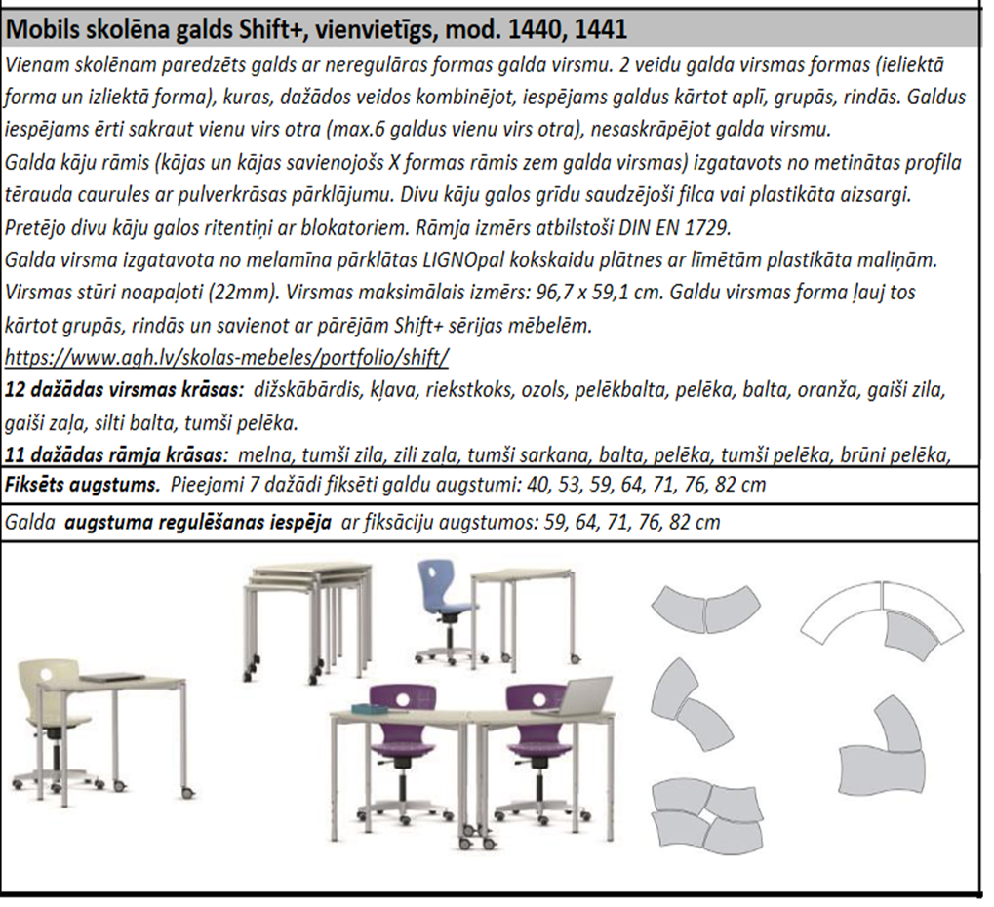  Galda virsmas krāsa: pelēkbalta  Rāmja krāsa: pelēka | 40  - 59 cm (10 gab.) no tiem 5 gab. 1440; 5 gab. 1441 formas modeļi;  - 64 cm (20 gab.) no tiem 10 gab. 1440; 10 gab. 1441 formas modeļi;  - 71cm (10gab) no tiem 5 gab. 1440; 5 gab. 1441 formas modeļi.
2. | Skolēna krēsls  Moderni ergonomiski veidoti konsoles krēsli absorbē aktīvu bērni dīdīšanos ,tāpēc skolotājiem tas nav jādara. Robustā sēdekļa virsma ir izturīga pret skrāpējumiem un ir viegli tīrāma. Krēsla C-forma padara to celšanu uz galdiem ātru un drošu. Slīdekļi nodrošina stabilitāti un aizsargā grīdas no skrāpējumiem. Ērtas rokturis sēdekļa atzveltnē domāts vieglai krēsla pārnēsāšanai. Krēsls ir pieejams 3 augstumos pēc DIN EN 1729 standartiem.  Krāsa Attēls  Zaļš  Zils | 40  C5; 43 x 45 cm; H – 43 cm (20 gab., zaļi).  C4; 36 x 38 cm; H – 38 cm (20 gab., zili);
3. | Plaukts  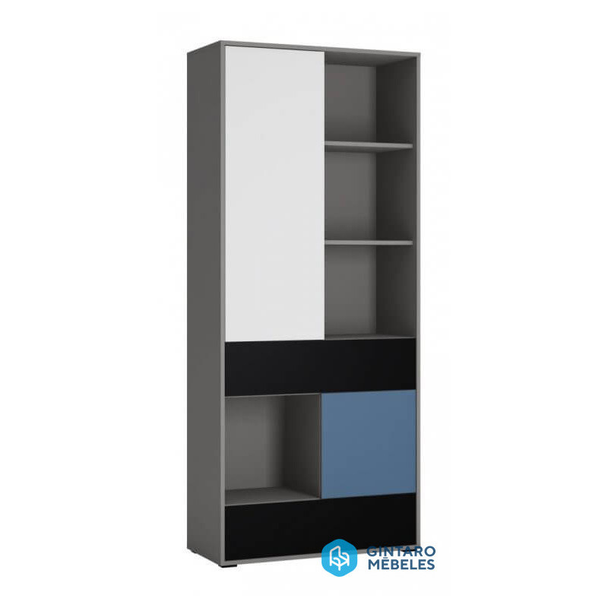  Augstums 1970 mm  Dziļums 400 mm  Izcelsme Eiropa  Materiāli Laminēts MDP  Plaukti 1  Atvilktnes 1  Platums 837 mm | 6

PIEDĀVĀJUMA VEIDLAPA

___.__.2021. Nr.______

Iesniedzam piedāvājumu iepirkumam “Skolēnu galdu, krēslu un plauktu iegāde Umurgas pamatskolas sākumskolas klasēm”.
- INFORMĀCIJA PAR PRETENDENTU
Pretendenta nosaukums
vai vārds, uzvārds
Reģistrācijas Nr.
vai personas kods
Pretendenta bankas rekvizīti
Adrese
Tālrunis
Pretendenta pārstāvja, kurš parakstīs iepirkuma līgumu, vai pilnvarotās personas vārds, uzvārds, amats
Pretendenta pārstāvja vai pilnvarotās personas pilnvarojuma pamats
Par līguma izpildi atbildīgās personas vārds, uzvārds, tālrunis, e-pasts

Ja piedāvājumu paraksta pilnvarotā persona, klāt pievienojama pilnvara.

FINANŠU PIEDĀVĀJUMS

Nosaukums | Izmaksas, EUR bez PVN | PVN | Kopsumma, EUR ar PVN
Skolēnu galdu, krēslu un plauktu iegāde Umurgas pamatskolas sākumskolas klasēm

Piedāvātajā cenā ir iekļautas visas izmaksas, kas saistītas ar iepirkuma priekšmeta un līguma saistību izpildi, tajā skaitā visi nodokļi un nodevas, kā arī citas izmaksas iepirkuma līguma kvalitatīvai un savlaicīgai izpildei.

Piekrītam visām Tehniskajā specifikācijā izvirzītajām prasībām.

Pretendenta pilnvarotās personas paraksts _________________________________________

Pretendenta pilnvarotās personas vārds, uzvārds, amats ______________________________

